NẾU CẬU MUỐN CÓ MỘT NGƯỜI BẠN
(Trích “Hoàng tử bé”)
_Ăng-toan đơ Xanh-tơ Ê-xu-pe-ri_
I. MỤC TIÊU BÀI HỌC:
1. Kiến thức
- HS nhận biết được những kiến thức khái quát về tác giả và tác phẩm
- HS nhận xét, đánh giá được nét độc đáo của tác phẩm thể hiện qua các chi tiết miêu tả lời nói, cảm xúc, suy nghĩ của hoàng tử bé và cáo
- HS nắm được những yếu tố cơ bản làm nên sức hấp dẫn của truyện đồng thoại
2. Kĩ năng
- Kĩ năng đọc – hiểu nội dung: Đọc hiểu văn bản theo đặc trưng thể loại
- Kĩ năng nói – viết: Phân tích được những chi tiết đặc sắc trong câu chuyện
3. Thái độ
- Chủ động, tích cực, sáng tạo trong giờ học
- Có ý thức về trách nhiệm với bạn bè, với những gì mình gắn bó, yêu thương
4. Năng lực
- Năng lực chung: Tự chủ và tự học, giao tiếp và hợp tác, giải quyết vấn đề và sáng tạo
- Năng lực chuyên biệt:
+ Trình bày được những nét khái quát về tác giả và tác phẩm
+ Đọc hiểu văn bản theo đặc trưng thể loại (truyện đồng thoại)
. Đọc phân vai, diễn cảm truyện
. Nhận biết được các chi tiết miêu tả lời nói, cảm xúc, suy nghĩ của hoàng tử bé và cáo
. Bước đầu biết phân tích một số chi tiết tiêu biểu để hiểu đặc điểm của nhân vật (sự thay đổi trong suy nghĩ của cáo và hoàng tử bé trước và sau cảm hóa, cảm xúc và suy nghĩ của 2 nhân vật khi chia tay)
. Nhận biết được những yếu tố cơ bản làm nên sức hấp dẫn của truyện đồng thoại: nhân vật con vật (con cáo) được nhân cách hóa; ngôn ngữ đối thoại sinh động; giàu chất tưởng tượng (hoàng tử bé đến từ 1 hành tinh khác, cáo nói chuyện và kết bạn với con người ...)
+ Khái quát được nội dung và nghệ thuật của đoạn trích, rút ra được ý nghĩa của tình bạn

5. Phương tiện, kĩ thuật
- Phương tiện: Sách giáo khoa, máy chiếu, phiếu bài tập,…
- Phương pháp, kĩ thuật: hoạt động nhóm, trình bày một phút, trò chơi, tranh ảnh minh họa,…
II. THIẾT BỊ DẠY HỌC VÀ HỌC LIỆU
1. Chuẩn bị của giáo viên:
- Kế hoạch bài học (word và powerpoint)
- Đồ dùng dạy học, phiếu học tập, tranh ảnh, ...
2. Chuẩn bị của học sinh:
- SGK, vở ghi, vở soạn,...
- Dự án tìm hiểu về tác giả, văn bản.
III. TIẾN TRÌNH TỔ CHỨC HOẠT ĐỘNG DẠY HỌC:

HOẠT ĐỘNG 1: KHỞI ĐỘNG
a) Mục tiêu: Tạo tâm thế và định hướng chú ý cho học sinh, kích thích sự tìm tòi khám phá của HS về bài mới: NẾU CẬU MUỐN CÓ MỘT NGƯỜI BẠN
b) Nội dung: GV tổ chức cho HS chia sẻ về bạn thân của mình qua phiếu học tập đã phát ở buổi học trước
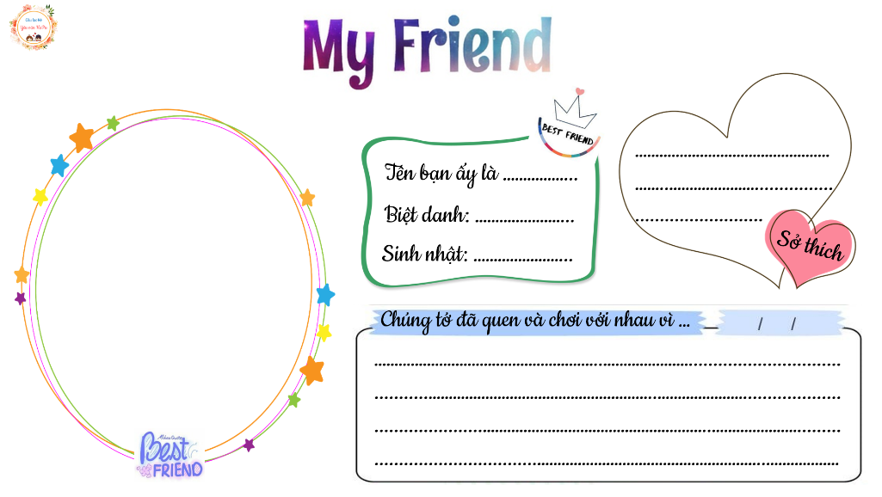
c) Sản phẩm: Câu trả lời miệng của HS
d) Tổ chức hoạt động:

HĐ CỦA GV | HĐ CỦA HS
- GV phát PHT “My Friend” từ buổi hôm trước để HS làm ở nhà  - Tổ chức cho HS chia sẻ về bạn thân của mình (Dựa vào các ý trong PHT)  Dẫn vào hoạt động: Các em ạ, tình bạn là một tình cảm rất đẹp và thiêng liêng. Cô nghĩ rằng ai trong chúng ta cũng có những người bạn, và thật hạnh phúc biết bao khi chúng ta có bạn thân, cùng ta chia sẻ những vui buồn trong cuộc sống. Ở buổi học hôm trước, cô đã phát cho lớp mình phiếu học tập “My friend”, nào, giờ các em cùng chia sẻ về người bạn thân mình cho cô và cả lớp cùng nghe nhé! | - Quan sát, trả lời nhanh.
- GV dẫn dắt vào bài học mới:
Nếu mà có thời gian thì hẳn là cô trò chúng ta sẽ cùng nhau trao đổi nhiều hơn nữa về tình bạn đẹp mà các em đang có. Các em ạ, mỗi văn bản của bài 1 đều là một câu chuyện đáng suy ngẫm về tình bạn. Văn bản “Bài học đường đời đầu tiên” khiến chúng ta suy ngẫm về việc tôn trọng sự khác biệt trong tình bạn. Còn ngày hôm nay, chắc hắn các em cũng rất háo hức, không biết câu chuyện về tình bạn chúng ta sắp được học sẽ đem đến cho em khám phá sâu sắc nào về tình bạn phải không nào? Văn bản này còn giúp các em được biết nhà văn đã khai thác, xây dựng nhân vật như thế nào trên một cốt truyện đồng thoại nữa. Nào các em, chúng ta hãy cùng mở sách để đến với bài học mới “Nếu cậu muốn có một người bạn” của tác giả Ăng-toan đơ Xanh-tơ Ê-xu-pe-ri
HOẠT ĐỘNG 2: HÌNH THÀNH KIẾN THỨC
2.1 ĐỌC - TÌM HIỂU CHUNG
a. Mục tiêu: HS nắm được những thông tin về tác giả, tác phẩm.
b. Nội dung: HS trình bày dự án tìm hiểu nội dung về tác giả và tác phẩm đã chuẩn bị trước ở nhà
c. Sản phẩm học tập: Sản phẩm kết quả dự án của HS (có thể trình bày bằng Powerpoint, tranh vẽ hoặc sơ đồ tư duy,..)
d. Tổ chức thực hiện:

HOẠT ĐỘNG CỦA GV - HS | NỘI DUNG CẦN ĐẠT
- GV mời HS trình bày dự án tìm hiểu về tác giả  - HS trình bày dự án tìm hiểu về tác giả đã chuẩn bị ở nhà  - GV mời HS khác nhận xét, bổ sung  - GV nhận xét, bổ sung và kết luận  - GV mời HS trình bày dự án tìm hiểu về tác phẩm  - HS trình bày dự án tìm hiểu về tác phẩm đã chuẩn bị ở nhà  - GV mời HS khác nhận xét, bổ sung  - GV nhận xét, bổ sung và kết luận  - Hướng dẫn HS tìm hiểu về tác giả  ? Theo dõi phần chú thích trong SGK, em hãy giới thiệu đôi nét về tác giả?  - HS sử dụng SGK, suy nghĩ và trả lời.  - GV nhận xét và kết luận.  - Hướng dẫn HS tìm hiểu về tác phẩm  ? Em hãy cho biết xuất xứ của bài thơ  - HS sử dụng SGK và trả lời.  - GV nhận xét và kết luận.  ? Bài thơ được viết theo thể thơ nào? Hãy giới thiệu đôi nét về thể thơ đó.  * GV yêu cầu HS thảo luận nhóm đôi theo bàn trong 1 phút, trả lời câu hỏi  - HS thảo luận nhóm đôi theo bàn trong 1 phút, suy nghĩ và trả lời  - GV nhận xét và kết luận.  ? Em hãy xác định bố cục và cho biết nội dung từng phần?  * GV tổ chức trò chơi Mảnh ghép, yêu cầu HS dựa vào phần chú thích trong SGK, ghép từ với nghĩa tương ứng  - HS tham gia trò chơi Mảnh ghép | I. ĐỌC – TÌM HIỂU CHUNG  1. Tác giả  - Tiểu sử: Ăng-toan đơ Xanh-tơ Ê-xu-pe-ri (1900 – 1944) là nhà văn lớn người Pháp (từng là phi công và chiến đấu trong CTTG thứ 2)  - Đề tài sáng tác: Những chuyến bay và cuộc sống của người phi công  - Phong cách sáng tác: Đậm chất trữ tình, trong trẻo, giàu cảm hứng lãng mạn  - Các tác phẩm: Hoàng tử bé; Bay đêm; Cõi người ta; Phi công thời chiến …  2/ Tác phẩm  - Xuất xứ: Trích chương 21/27 của “Hoàng tử bé”  + Là tác phẩm văn học hay nhất thế kỉ XX của Pháp  + Được dịch ra hơn 250 thứ tiếng (Đến nay đã có 8 bản dịch tiếng Việt)  + Đã phát hành hơn 200 triệu bản trên toàn thế giới và vẫn tiếp tục in khoảng 2 triệu bản/ năm.  + Được chuyển thể thành truyện tranh, phim …  - Thể loại: Tiểu thuyết  - Ngôi kể: Ngôi kể thứ 1  - Chủ đề: Tình bạn  - Phương thức biểu đạt chính: biểu cảm  - Bố cục:  + Phần 1 (Từ đầu – “người tiên độ trì”): Tình yêu với những câu chuyện cổ nước mình của tác giả  + Phần 2 (Còn lại): Những giá trị, ý nghĩa, bài học mà chuyện cổ chứa đựng  - Đọc – tìm hiểu chú thích

Trò chơi mảnh ghép (3 phút)
- GV chiếu những mảnh ghép từ khó và những mảnh ghép giải thích ý nghĩa của chúng.
- HS ghép những mảnh ghép đó để tìm hiểu ý nghĩa của những từ khó trong văn bản.
Chuyện cổ | Câu chuyện được lưu truyền từ xa xưa
Độ trì | Cứu giúp
Độ lượng | Đức tính của người có tấm lòng khoan dung,  rộng lượng, dễ tha thứ
Đa tình | Giàu tình cảm (nghĩa trong văn bản)
Đa mang | Ràng buộc vào mình nhiều điều để phải lo lắng, bận tâm

2.2 ĐỌC – TÌM HIỂU CHI TIẾT
a. Mục tiêu: HS nắm được nội dung và nghệ thuật của văn bản Chuyện cổ nước mình
b. Nội dung: HS sử dụng SGK, chắt lọc kiến thức để tiến hành trả lời câu hỏi, hoàn thiện phiếu học tập
c. Sản phẩm học tập: HS tiếp thu kiến thức và câu trả lời, phiếu học tập của HS.
d. Tổ chức thực hiện:

HOẠT ĐỘNG CỦA GV - HS | NỘI DUNG CẦN ĐẠT
- GV hướng dẫn HS tìm hiểu về tình cảm với những câu chuyện cổ của tác giả  * GV mời một HS đọc từ đầu đến “người tiên độ trì”  ? Tình cảm của tác giả được bộc lộ một cách trực tiếp hay gián tiếp?  - HS sử dụng SGK, suy nghĩ và trả lời.  - GV nhận xét và kết luận  ? Em hãy chỉ ra những lí do nào khiến tác giả yêu chuyện cổ nước nhà?  - HS sử dụng SGK, suy nghĩ và trả lời.  - GV nhận xét và kết luận.  * GV bình: Tình thương người bao la mênh mông và niềm tin về triết lý “ở hiền gặp lành” là ý nghĩa sâu xa, là sự tuyệt vời của truyện cổ nước mình khiến cho nhà thơ phải “yêu” và quý trọng. “Ở hiền gặp lành, ác giả ác báo” là triết lí, là niềm tin của nhân dân ta gửi gắm trong chuyện cổ. Câu thơ của Lâm Thị Mỹ Dạ gợi nhớ trong lòng ta bao truyện cổ, bao hình ảnh, bao nhân vật. Anh trai cày hiền lành được trao cho câu thần chú: “Khắc nhập! Khắc xuất” mà lấy được vợ đẹp con nhà giàu (Truyện “Cây tre trăm đốt”). Người em cần cù, trung hậu được con chim phượng hoàng đền đáp “ăn một quả trả cục vàng” mà trở nên giàu có hạnh phúc; trái lại người anh tham lam mà chết chìm xuống đáy biển (Truyện “Cây khế”). Thạch Sanh được Tiên “độ trì” mà trở nên võ nghệ cao cường, có lắm phép thần thông biến hóa, đã giết chết Trăn tinh, bắn chết Đại Bàng, có đàn thần để lui giặc, được làm phò mã, rồi được làm vua; trái lại Lý Thông gian tham, độc ác, quỷ quyệt bị sét đánh rồi hóa thành bọ hung… | II. ĐỌC – TÌM HIỂU CHI TIẾT  1. Tình yêu với những câu chuyện cổ nước mình của tác giả  - Tình cảm được thể hiện trực tiếp qua từ “yêu”  - Lý giải tình yêu dành cho chuyện cổ:  + Vì những chuyện cổ “vừa nhân hậu lại tuyệt vời sâu xa”  + Vì những chuyện cổ chứa chan tình thương giữa người với người  + Vì những chuyện cổ đề cao những triết lý tốt đẹp, khát vọng “Ở hiền gặp lành”
- GV hướng dẫn HS tìm hiểu về những giá trị, ý nghĩa, bài học mà chuyện cổ chứa đựng  * GV mời một HS đọc từ “Mang theo chuyện cổ” đến “rặng dừa nghiêng soi”  ? Qua những câu thơ trên, em hãy cho biết chuyện cổ có ý nghĩa như thế nào đối với tác giả? Gợi tác giả nhớ đến điều gì?  - HS sử dụng SGK, suy nghĩ và trả lời.  - GV nhận xét và kết luận  * GV mời một HS đọc từ “Đời cha ông” đến “ông cha của mình”  ? Trong các câu thơ em vừa đọc có sử dụng BPTT nào? Tìm và nêu tác dụng của BPTT đó?  ? Những câu thơ trên cho em hiểu thêm điều gì về giá trị, ý nghĩa của những câu chuyện cổ.  - HS sử dụng SGK, suy nghĩ và trả lời.  - GV nhận xét và kết luận.  * GV bình: Tình yêu của tác giả với chuyện cổ không những là tình yêu sự nhân văn, bao dung, nhân hậu, mà còn là yêu quê hương, tổ tiên, đất nước, yêu những giá trị tinh thần truyền thống.  * GV mời một HS đọc từ “Rất công bằng” đến hết bài thơ.  * GV yêu câu HS thảo luận theo nhóm 4, hoàn thiện phiếu học tập  (PHIẾU HỌC TẬP SỐ 1)  - GV mời đại diện nhóm trình bày  - GV mời các nhóm khác nhận xét, bổ sung  - GV nhận xét và kết luận.  * GV chuyển ý: Thông qua những câu chuyện cổ, cha ông ta đã gửi gắm cho thế hệ sau những bài học vô cùng sâu sắc về đạo lý làm người. Trải qua những năm tháng lịch sử, liệu những bài học đó có còn nguyên giá trị hay không?  ? Thầm thì là gì? Em hiểu như thế nào về hai câu thơ:  “Tôi nghe chuyện cổ thầm thì  Lời cha ông dạy cũng vì đời sau”  - HS sử dụng SGK, suy nghĩ và trả lời.  - GV nhận xét và kết luận  ? Trải qua những năm tháng lịch sử, theo em những bài học cha ông ta gửi gắm thông qua những câu chuyện cổ còn giữ nguyên giá trị hay không? Vì sao với nhà thơ, những câu chuyện cổ “Vẫn luôn mới mẻ rạng ngời lương tâm”?  - HS suy nghĩ và trả lời.  - GV nhận xét và kết luận  * GV bình: Lật lại những trang sử vàng của dân tộc Việt Nam, ta thấy rằng ông cha ta đã để lại cho thế hệ trẻ ngày nay nhiều bài học quý giá về sự đoàn kết, đùm bọc, giúp đỡ nhau trong lao động, trong cuộc sống cũng như trong công cuộc chống giặc ngoại xâm. Với nhà thơ, đất nước ta không chỉ đẹp, không chỉ đáng tự hào với những danh lam thắng cảnh, những rừng vàng biển bạc mà còn bởi những giá trị văn hóa tinh thần, những câu chuyện cổ kết tinh diện mạo tinh thần, đời sống tâm hồn của người Việt bao thế hệ.  ? Qua những dòng thơ cuối, theo em tác giả muốn nhắc nhở chúng ta điều gì ?  - HS suy nghĩ và trả lời.  - GV nhận xét và kết luận | 2. Những giá trị, ý nghĩa, bài học mà chuyện cổ chứa đựng  a) Chuyện cổ trở thành hành trang tinh thần, nhắc nhà thơ nhớ về quê hương, nguồn cội  + Mang theo chuyện cổ tác giả nghe thấy lời thầm thì của người xưa với những bài học ý nghĩa.  + Chuyện cổ là hành trang để khám phá cuộc sống, dạy con người biết lặng thầm, biết lắng nghe những yêu thương vọng về từ quá khứ  + Vẻ đẹp quê hương: màu vàng, màu trắng, con sông, rặng dừa => vẻ đẹp thân thuộc, bình dị, gần gũi.  b) Chuyện cổ trở thành sợi dây gắn kết giữa các thế hệ  + NT so sánh:  Đời cha ông - chân trời đã xa: khó để nắm bắt được nữa  Đời tôi - con sông: dòng chảy, sự tiếp nối  + Từ láy “thiết tha”: thể hiện tư tưởng cha ông gửi gắm và tình cảm của tác giả đối với những câu chuyện cổ.  + “Nhận mặt”: như được gặp mặt ông cha, được khám phá, nhận ra những truyền thống tốt đẹp , bản sắc của dân tộc, những kinh nghiệm sống quý báu của ông cha ta từ bao đời nay.  → Cho thấy rõ hơn khoảng cách hàng ngàn năm lịch sử giữa bao thế hệ, đã và đang được nối liền bởi những câu chuyện cổ. Từ đó khẳng định chuyện cổ là nhịp cầu lưu giữ và kết nối lịch sử truyền thống, văn hóa để con cháu đời sau hiểu hơn về truyền thống, đất nước dân tộc mình.  c) Chuyện cổ gửi gắm những bài học về đạo lý làm người  + Ca ngợi những phẩm chất tốt đẹp: công bằng, thông minh, độ lượng, đa tình, đa mang,…  + Những câu chuyện cổ được gợi ra từ bài thơ: Đẽo cày giữa đường, Tấm Cám, sự tích Trầu Cau,…  - Tấm Cám: khuyên ta phải sống chăm chỉ, lương thiện. Hiền lành, tốt bụng sẽ được đền đáp xứng đáng; độc ác, xấu xa sẽ bị trừng phạt.  - Đẽo cày giữa đường: Khuyên ta phải biết tích lũy kiến thức, có chính kiến, kiên định.  - Sự tích Trầu Cau: bài học về tình anh em gắn kết, tình vợ chồng bền chặt.  d) Giá trị của những câu chuyện cổ trong hiện tại:  + “thầm thì”: thủ thỉ, tâm tình, nói nhỏ nhưng bền bỉ  + “chuyện cổ thầm thì”: BPTT nhân hóa => chuyện cổ như mạch nguồn âm ỉ, bền bỉ, luôn sống mãi với các thế hệ sau, gửi gắm tình yêu thương, những bài học quý giá của thế hệ cha ông dành cho thế hệ sau.  → Chuyện cổ đã đi vào đời sống chúng ta một cách nhẹ nhàng, êm ái và là nhân chứng, sự lưu giữ chứa đựng những giá trị ý nghĩa to lớn, lời căn dặn và những bài học sâu sắc của ông cha.  - Những câu chuyện cổ “vẫn luôn mới mẻ rạng ngời lương tâm”: những câu chuyện cổ không bao giờ cũ, là viên ngọc vẫn tiếp tục tỏa sáng trong cuộc sống hiện tại và tương lai. Những bài học từ những câu chuyện cổ vẫn luôn vẹn nguyên giá trị.  → Nhắc nhở thế hệ con cháu cần phải biết trân trọng, giữ gìn và phát huy những giá trị văn hóa truyền thống của dân tộc.

2.3 tổng kết
a. Mục tiêu: HS nắm được những giá trị cơ bản về nội dung và nghệ thuật của bài thơ.
b. Nội dung hoạt động: Trả lời câu hỏi tập trung vào 2 nội dung:
+ Giá trị nghệ thuật
+ Giá trị nôi dung
c. Sản phẩm: bảng tổng kết về nội dung và nghệ thuật của văn bản
d. Tổ chức thực hiện
HOẠT ĐỘNG CỦA GV | NỘI DUNG CẦN ĐẠT
? Em hãy trình bày ngắn gọn giá trị nội dung của bài thơ?  - HS suy nghĩ và trả lời.  - GV nhận xét và kết luận  ? Em hãy trình bày những đặc sắc về mặt nghệ thuật của bài thơ?  - HS suy nghĩ và trả lời.  - GV nhận xét và kết luận | III. TỔNG KẾT  1. Nội dung  - Bài thơ thể hiện tình yêu quê hương, đất nước, niềm tự hào của nhà thơ về những giá trị văn hóa tinh thần của dân tộc được thể hiện qua tình yêu đối với những câu chuyện cổ.  2. Nghệ thuật  - Sử dụng thành công thể thơ lục bát truyền thống của dân tộc, gần gũi, dễ hiểu, dễ nhớ.  - Hình ảnh thơ độc đáo, sáng tạo kết hợp với việc sử dụng từ láy, biện pháp tu từ,..  - Sử dụng sáng tạo, linh hoạt các câu chuyện cổ để đưa vào bài thơ với ý nghĩa sâu sắc.  - Giọng thơ nhẹ nhàng, tâm tình, thể hiện tình yêu quê hương tha thiết, đằm sâu, nhưng đầy tự hào.

HOẠT ĐỘNG 3: THỰC HÀNH – LUYỆN TẬP
- Mục tiêu:
- Củng cố lại kiến thức đã học, vận dụng để hoàn thành trò chơi
- Phát triển năng lực giao tiếp, hợp tác
- Nội dung: Sử dụng SGK, kiến thức đã học để tham gia trò chơi
- Sản phẩm: Trò chơi luyện tập các kiến thức về bài “Chuyện cổ nước mình”
- Tổ chức thực hiện:
* Trò chơi “Hái cà rốt”
* Luật chơi : Học sinh sẽ đóng vai vào những người tốt bụng giúp đỡ bác nông dân cho các chú thỏ ăn. Bằng việc trả lời các câu hỏi, với mỗi câu trả lời đúng bạn sẽ giành được một củ cà rốt cho chú thỏ đó cũng chính là một điểm thưởng. Và đương nhiên với câu trả lời sai sẽ không củ cà rốt nào cho chú thỏ, cùng với đó sẽ không ghi nhận điểm thưởng. Với mỗi câu hỏi đúng sẽ có một phần quà khích lệ từ giáo viên.
* Câu hỏi trắc nghiệm:
Câu 1. Bài thơ "Chuyện cổ nước mình" của tác giả nào?
A. Lâm Thị Mỹ Dạ
B. Trần Đăng Khoa
C. Phan Thị Vàng Anh
D. Phan Thị Thanh Nhàn
Câu 2. Cách hiểu nào không đúng về câu thơ:
“Cho tôi nhận mặt ông cha của mình”
A. Nhận ra được, thấu hiểu thế giới tinh thần của ông cha được ghi dấu qua các câu chuyện cổ.
B. Nhận ra được, hình dung được dáng vẻ ông cha qua các câu chuyện cổ.
C. Nhận ra được những bài học đạo lí làm người mà ông cha để lại qua các câu chuyện cổ.
D. Nhận ra được những giá trị văn hóa truyền thống qua các câu chuyện cổ.
Câu 3. Câu thơ sau gợi cho em nhớ tới câu tục ngữ nào?
"Ở hiền thì lại gặp hiền
Người ngay thì được phật, tiên độ trì"
A. Ở hiền gặp lành
B. Trâu buộc ghét trâu ăn
C. Lá lành đùm lá rách
D. Gần mực thì đen, gần đèn thì rạng
Câu 4. Những câu thơ dưới đây gợi cho em nhớ tới những câu chuyện cổ nào?
“Thị thơm thị giấu người thơm
Chăm làm thì được áo cơm cửa nhà
Đẽo cày theo ý người ta
Sẽ thành khúc gỗ, chẳng ra việc gì”
(Chuyện cổ nước mình)
A. Em bé thông minh, Cây khế
B. Thạch Sanh, Tấm Cám
C. Đẽo cày giữa đường, Cây khế
D. Tấm Cám, Đẽo cày giữa đường
Câu 5. Nội dung của bài thơ chuyện cổ nước mình là gì?
A. Chuyện cổ nước ta rất hay và sáng tạo
B. Ca ngợi chuyện cổ nước ta vừa nhân hậu, vừa chứa đựng kinh nghiệm quý báu của cha ông
C. Tình yêu của tác giả đối với chuyện cổ nước mình
D. Cả 2 đáp án B và C

HOẠT ĐỘNG 4: VẬN DỤNG

a. Mục tiêu: Củng cố lại kiến thức đã học, vận dụng kiến thức làm bài tập.
b. Nội dung: Sử dụng kiến thức đã học để hoàn thành bài tập.
c. Sản phẩm học tập: Kết quả của HS.
d. Tổ chức thực hiện:
- GV yêu cầu HS: Viết đoạn văn (5 – 7 câu) nêu cảm nhận của em về đoạn thơ sau:
Đời cha ông với đời tôi
Như con sông với chân trời đã xa
Chỉ còn chuyện cổ thiết tha
Cho tôi nhận mặt ông cha của mình
- GV lưu ý:
+ Về hình thức: Đảm bảo đoạn văn khoảng 5 - 7 câu, không quá dài hoặc quá ngắn.
+ Về nội dung: Nêu được xuất xứ đoạn thơ, ý nghĩa của cả đoạn thơ, các hình tượng so sánh, liên hệ...
- HS làm bài
- GV nhận xét, đánh giá, chuẩn kiến thức

HOẠT ĐỘNG 5 : TÌM TÒI MỞ RỘNG
Cuộc thi kể chuyện “Kho tàng dân gian”
a. Mục tiêu: Củng cố lại kiến thức đã học, mở rộng tri thức
b. Nội dung: HS có nhiệm vụ chuẩn bị một câu chuyện ở nhà sau đó sẽ kể cho cô và các bạn nghe tại lớp
c. Sản phẩm: Kết quả của HS.
d. Tổ chức thực hiện:
- GV nêu nhiệm vụ: Tìm đọc và kể lại một câu chuyện cổ mà em yêu thích
- GV cho HS xem clip, lưu ý về giọng kể khi kể một câu chuyện.
- HS chuẩn bị dựa vào Phiếu gợi ý (phiếu bài tập 2) để kể lại câu chuyện mình yêu thích vào buổi học tiếp theo.

PHỤ LỤC
(PHIẾU HỌC TẬP)
- Phiếu học tập số 1:

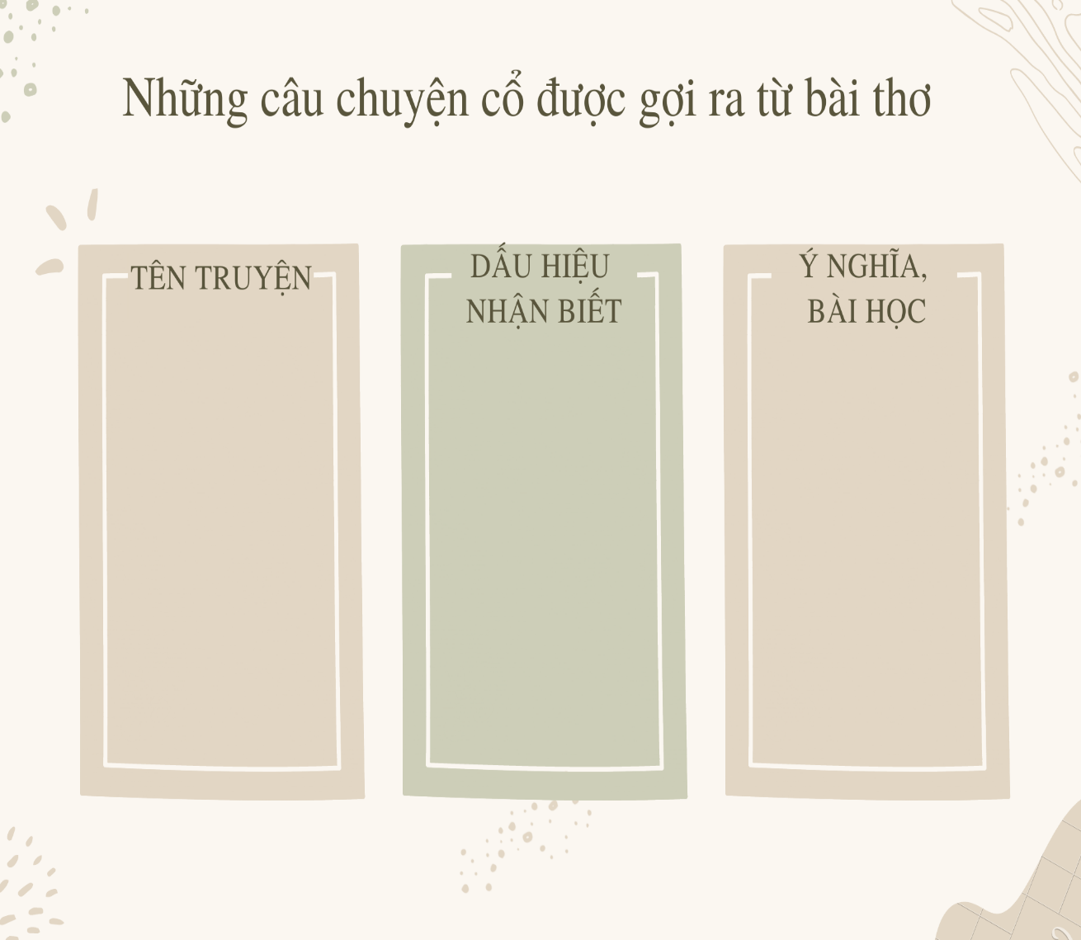

- Phiếu học tập số 2

